大荔县2018-2019学年度第一学期期末教学质量检测
八年级物理试题
满分:100分考试时间:90分钟
注意事项:
1.本试题分为选择题和非选择题两部分。选择题用2B铅笔将答案涂在答题卡相应的位置,非远择题用0.5mm黑色签字笔将答案写在答题卡规定的区域内；
2.答卷时,先将答题卡首有关项目填写清楚。
第Ⅰ卷(选择题共30分)
一、选择题(共15小题,每小题2分,计30分)
1.对物理量的估测,是一种良好的学习习惯,也是学好物理的基本功之一。下列估测的数据中最接近事实的是
A.一整支粉笔的长度约为150mmB.渭南市夏季最高气温约为40℃
C.中学生正常步行的速度约为5m/sD.人的正常体温约39℃
2.五千年的华夏文明,创造了无数的诗歌辞赋,我们在欣赏这些诗歌辞赋时,不仅要挖据其思想内画,还可以探究其中所描述的自然现象与物理规律。下面是某位同学对部分诗句中蕴活的物理知识的理解,其中正确的是
A“不敢高声语,恐惊天上人----“高”是指声音的特征“音调”
B.“柴门闻大状,风雪夜归人”----声音可以传递能量
C.“忽闻水上琵琶声,主人忘归客不发”----琵琶声是由于琵琶弦振功产生的
D.“姑苏城外寒山寺,夜半钟声到客船”----人们是通过音调辨别出钟声的
3.下列自然现象中,属于吸热现象的是(
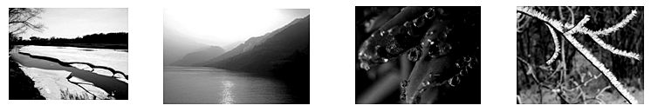
A.春天,冰雪销B.夏天,形成薄雾C.秋天,形成露珠D.冬天,霜打枝头
4.下列关于“光现象”的说法正确的是
A.池水看起来比实际浅,这是由于光的反射引起的
B.路边建筑物的玻璃墙造成光污染,这是由于光的漫反射引起的
C.红色的牡丹花看上去呈红色,这是由于它吸收红光,反射其他色光引起的
D.浓密的树荫下出现很多圆形的光斑,这是由于光沿直线传播形成的
5.中国航天技术飞速发展,已五次成功实现载人航天飞行。在火箭推动飞船上升阶段,航天员是被固定在飞船座舱内的。在这一阶段下列说法正确的是
A.以飞船为参照物航天员是静止的B.以地面为参三物航天员是静止的
C.以火箭为参照物航天员是运动的D.以火箭为参照物飞船是运动的
6.站在九寨沟的镜湖旁可以看到”鸟在水中飞,鱼在云中游”的美景。下有关美景解释正确的一项是
A.“鱼”是光的反射形成的虚像,“鸟”是光的折射形成的虚像
B.“鱼”是光的反射形成的虚像,“鸟”是光的折射形成的实像
C.“鱼”是光的折射形成的实像,“云”是光的反射形成的虚像
D.“鱼“是光的折射形成的虚像,“云”是光的反射形成的虚像
7.暖水瓶的瓶胆夹壁中是真空,小明想利用它来探究真空能否传声。他把音乐贺卡里的电子发声器放入瓶中,根据听到的声音进行判断。在他设计的下列几组比较因素中最合理的是
A.塞上瓶塞和不塞瓶塞进行比较
B.把瓶胆放在近处和远处进行比较
C.用一个完好的和一个已经漏气的瓶胆进行比较
D.将音量大小不同的芯片先后放入瓶胆中进行比较
8.某型智能投影仪可以利用手机通过蓝牙控制操作,如图所示为该投影仪的投影效果展示。下列相关的说法正确的是
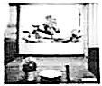
A.放映投影时镜头与屏暮的距离要在镜头的1信焦距与2倍焦距之间
B.投影成像主要利用的是光的折射
C.投影仪所成的像是正立放大的实像
D.为了不同方向的观众都能看清投影的图像,屏幕要尽可能的光滑
9.夏天,盛一盆水,在盆里放两块高出水面的砖头,砖头搁上一只比盆小一点的篮子。篮子有剩饭、剩菜,再把一个抄布袋罩在篮子上,并使袋口的边缘浸人水里(如图所示),就做成了一个“简易冰箱”。即使经过一天时间里面的饭菜也不会变质。与“简易冰箱”的工作原理相同的是
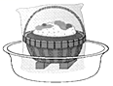
A.吃冰棒解热B.在中暑病人额头上擦酒精
C.烧开水时冒“白气”D.衣箱中的樟丸逐渐变小
10.如下图是把一副眼镜放在太阳下,看到地面的情景。由此可判断镜片是
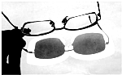
A.凸透镜B.凸面镜C.凹透镜D.凹面镜
l1.利用如下图甲所示装置,探究冰的熔化特点,他每隔相同时问记录一次温度计的示数,并观察物质的状态,绘制成图乙所示的图像。下列说法错误的是
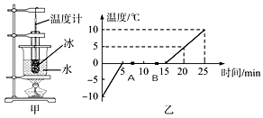
A.冰的熔化过程持续了10分钟
B.图中A、B两点温度相同,试管里水的内能不相同
C.当烧杯里的水沸牌时,持续加热,试管里的水也能沸腾
D.装冰的试管放在装水的烧杯里加热,目的是使冰受热均匀
12.一束光与水平方向成50°斜射下来,用一只平面镜将其沿竖直向下反射出去,则平面镜与水平方向成______角
A.50° B.90° C.40° D.70°
13.下表为一些液体熔点和沸点(标准大气压),在我国各个地区都能测量气温的温度计是
液体 | 水 | 水银 | 酒精 | 乙醚
熔点/℃ | 0 | -39 | -117 | -114
沸点/℃ | 100 | 357 | 78 | 35

A.水温度计B.酒精温度计C.水银温度计D.乙醚温度计
14.有一物体,放在离凸透镜20cm的地方,在另一侧的光屏上呈现了一个倒立放大的实像,现将物体移动到离透镜10m的地方,移动另一侧光屏,在光屏上能呈现
A.不成像B.倒立、缩小的实像
C.倒立、等大的实像D倒立、放大的实像
15.甲乙两人同时同地沿同一直线匀速直线运动,它们的s和t图像分别如图所示,根据图像分析可知
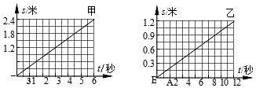
A.B.经过6两小车一定相距6m
C.经过6s两小车一定相距4.8m D.经过6s两小车可能相距2.4m
二、填空题(共8小题,每空1分,计28分
16.在行驶的列车上,妈妈叫小孩好好坐在座位上玩,别乱跑!这个“别乱跑“的参照物是____
(选填“大地”、“车外树木”或“座位”),晚上小明家楼上的孩子正在拉小提琴,优美的琴声是
由琴弦的________产生的,琴声通过______传到小明耳朵中,影响了小明的学习。他关上窗户，这是在控制噪声,这样听起来声音的_______会小一些,小明根据声音的______来识别是琴声的。
17.太阳光在真空中的传播速度是_______m/s,被分解成七种颜色光的现象叫做光的______，夏季下时常伴随着打雷和闪电发生,但我们总是先看到四电后听到雷声,这说光比声音传播的________(选填“快”或“慢”).
18.哈尔滨市每年冬天都会举行冰雪节,经常要人工造雪。造雪机将水注人专用喷嘴接触高压空气,将水分割成微小的粒子并喷到寒冷的空气中,这些微小的粒子(小水滴)________(填一种物态变化名称)成冰晶落到地面,这就是人工造雪。发生该物态变化时会______(选填“吸”或“放”)热。
19.2018年10月24日,世界最长跨海大桥港珠澳大桥通车。港珠澳大桥主体工程由桥梁和海底隧道组成，桥隧全长55000m,桥面双向六车道,设计时速100km/h,则以此速度通过桥隧
需________h，以正在行驶的汽车为参照物,大桥是______(选填“静止”或“运动”)的.
20.小明站在平面镜前2m处,镜中的像与平面镜相距______m。若他以0.5m/s的速度远离平面镜,则镜中的像会________(选填“变大”、“变小”或“不变”)，像以______m/s的速度
(选填“远离”或“靠近”)人。
21.人脸识别门禁一体机是通过摄像机镜头来捕捉人脸信息。如图所示摄像机镜头相当于___
透镜,它的成像与_______(选填“照相机”、“投影仪”或“放大镜”)相似,所成的是_______(选填“放大”、“缩小”或“等大”)的实像,要使屏幕上的像大些,人应离镜头______(选填“远”或“近”)些。
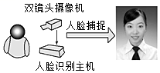
22“赏中华诗词、寻文化基因、品生活之美”的《中国诗词大会),深受观众的青睐。试着解释下列诗文中涉及的热现象:“千里冰封,万里雪飘”冰的形成是_______现象。“月落乌啼霜满天，江枫渔火对愁跟霜。”霜的形成是_______现象。“青青园中葵，朝露待日晞。”露的形成是________现象。“腾蛇乘雾，终为土灰。”雾的形成是_______现象。
23.在校运会上,几位同学分别进行了百米赛跑和400米赛跑,他们的成绩如表一、表二所示,则:
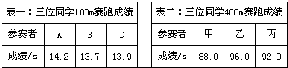
(1)在百米赛跑中获得第一名的是_____同学,裁判员比较三人赛跑快慢采用的方法是______；
(2)百米跑的第一名和400米赛跑的第一名_____更快?(填参赛者代号)。
三、作图题(共4小题,每图2分,计8分。要求保留作图痕迹）
24.图中入射光线与镜面成30度角,请你完成光路图并标出反射角。
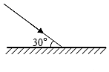
25.如图所示,小明从游泳池上方向下看。请你在图中大致画出小明在岸上B点观察池底A点的光路图。
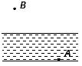
26.如图，作出物体AB在平面镜中所成的像。
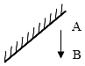
27.如图,A、B是镜前一点光源S发出的光线经平面镜M反射后的两条反射光线,请在图中标出点光源S和像点的位置,并完成反射光路图。
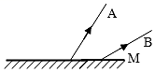
四、实验题(共3小题,每空1分,计22分)
28.根据图示实验,按要求完成填空：
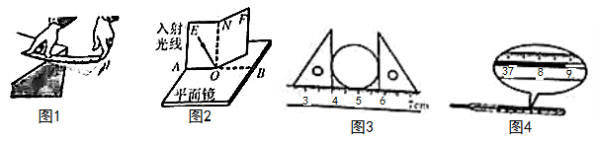
(1)如图1所示,通过改变尺子________，可以改变尺子振动发声的音调。可以得出结论:声音的音调高低与发声体振动的________有关。
(2)如图2所示,将纸板NOF从直线AB所在位置绕ON向前或向后转动,在纸板上看不到反射光线,说明反射光线、入射光线和法线_____________________。
(3)如图3所示,圆柱体的直径为________cm.
(4)如图4所示,体温计是根据__________原理制成的,该体温计示数为_______℃.
29.在做“探究水的沸腾”实验中:
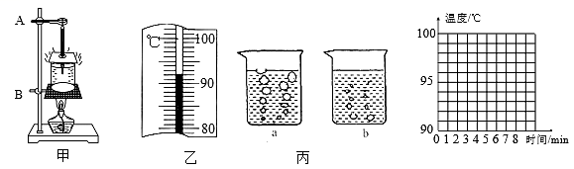
(1)实验装置如图甲所示,在组装过程中雷要先调整的是______(选填“A”或“B”)部分.
(2)当水的温度加热到90℃时,每隔1min记录一次温度,直到水沸腾后几分钟为止。记录数据如下表:第1min温度计的示数如图乙所示,水的温度是______℃,分析表格中的数据可知水的沸点是_____℃。
时间/min | 0 | 1 | 2 | 3 | 4 | 5 | 6
温度/℃ | 90 | ____ | 94 | 96 | 98 | 98 | 98
(3)撤掉酒精灯后,水不会立刻停止沸腾,小明由此得出结论:水的沸腾不需要吸热,你认为他的结论是________(选填“错误”或“正确”)的,水还在继续沸腾的原因是___________。
(4)请根据上表中数据在图中画出水沸腾时温度变化的图象。
(5)某实验小组观察到沸腾前和沸腾时水中气泡上升过程中的两种情况,如图丙中的所示,则图______是水在沸腾前的情况。
(6)为了减少从开始加热到沸腾时的时间,可以采取的措施是___________.
30.九年级一班小莉所在小组在做“探究凸透镜成像”的实验时:
(1)让太阳光正对着凸透镜照射,把光屏置于另一侧改变光屏与凸透镜间的距离，直到光盘上出现一个最小最亮的光斑,测得凸透镜的焦距是_______cm.
(2)小莉同学做实验时,发现烛焰在光屏上的像偏高,如图2所示,若要使烛焰成像在光屏中心,只调节光屏,应将光屏向________(选填“上”或“下”)调节。
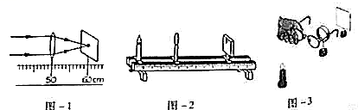
(3)若将烛焰移至距凸透镜15cm处,移动光屏,使烛焰在屏上得到倒立、______清晰的实像。________(选填“照相机”、“幻灯机”或“放大镜”)就是应用这一原理制成的.
(4)另一组的小明同学进行“视力的娇正”探究活动,他将自己戴的近视眼镜放在蜡烛与凸透镜之间,如图3所示,在光屏上得到了一个缩小倒立的清晰实像,拿开眼镜后,光屏上的像变得模糊了。小明为了使光屏上的像重新变得清晰,在不移动蜡烛和凸透镜位置的前提下,他应该将光屏______(选填“靠近”或“远离”)凸透镜。由此可知近视眼在观察处物体时,物体通过晶状体所成的像落在视网膜的______(选填“前”或“后”)方,应该佩戴______(选填“凸透镜”或“凹透镜”).
五、综合题(共2小题,每题6分,计12分)
31.在麻江县至贵阳的高速公路上,轿车司机上午8:00整,在高速公路甲地看见路边立有如图甲所示的标志牌。当轿车行驶到乙地时，司机又看见路边立有如图乙所示的标志牌,此时
时钟指在8:25,问:
(1)轿车从甲地行驶到乙地的平均速度是多少km/h?是否能够继续以此速度前行?
(2)司机在遵守交通法规的前提下,最快还需要用多少时间到达贵阳?几时几分到达贵阳?
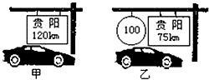

32.近年来我国铁路事业迅猛发展,高铁具有动力集中、提速快、效率高等特点。以高铁车次G308为例,此趋车9:50从上海始发途经南京等地,16:11到达终点站武昌,部分具体行程见下方的列车时刻表:
车站 | 到达时间 | 发车时间 | 里程/km
上海 | 始发站 | 9:50 | 0
南京 | 12:02 | 12：11 | 301
合肥 | 13:19 | 13:21 | 457
武昌 | 16:11 | 终点站 | 841

(1)该列车在南京到武昌间行驶的平均速度为多少km/h,合多少m/s?
(2)途中列车要穿过一条隧道,动车以72km/h的速度匀速行驶,用了2min完全穿过长度为2000m的隧道,求这列动车的长度是多少m?动车全部都在隧道中的时间是多少s?

